\

"Развитие логического мышления детей дошкольного возраста посредством логико-математических игр".

Выполнила: Шейдакова Т.А.

1. Дидактическая игра «Сказка по клеткам»
Возраст 5 лет
Цели:
* Закрепить умение ориентироваться на листе бумаги по клеткам.
* Развивать образное мышление, воображение.
Оборудование: карточка с клетками, фишки - картинки с изображением предметов.
Методика проведения:
Воспитатель предлагает рассмотреть ребенку карточку, уточняет расположение цифр на ней, и фишки с изображением предметов, предлагает назвать: кто на них изображен. Педагог объясняет задание, чтобы получилась сказка нужно внимательно слушать и ставить фишки на нужную клеточку.
Воспитатель начинает рассказывать сказку: «Жила была девочка Маша (4,3), отправилась она гулять в лес (4,2). Высоко в небе парила птичка (1,2). Ласково светило солнце (1,4). На полянке Маша увидела красивые цветы (3,5). Скоро Маша увидела красивую бабочку (2,1). Хорошо летом в лесу».
Если ребенок правильно выполнял задание, то получится вот такая сказка по клеткам.
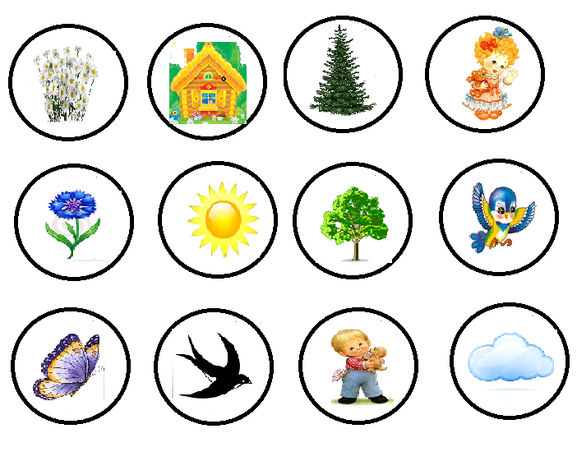
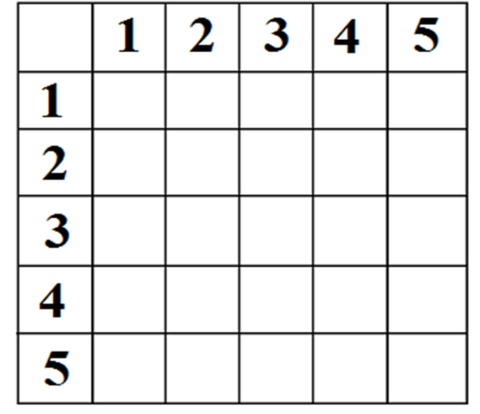
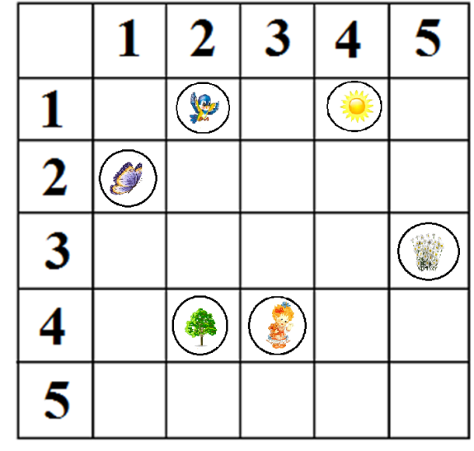
Вариантов сказок может быть очень много, все зависит от вас!

2. Заполни пустые клетки
Для игры понадобятся геометрические фигуры (круги, квадраты, треугольники) трех цветов.
Играют двое. Каждый игрок должен изучить расположение фигур в таблице (рис. 5), обращая внимание не только на их форму, но и на цвет (усложнение по сравнению с предыдущей игрой), найти закономерность в их расположении и заполнить пустые. Победителем

Игра «Заполни пустые клетки» считается тот, кто правильно и быстро справится с заданием.

Затем игроки могут поменяться табличками. Можно повторить игру, по-другому расположив в таблице фигуры и знаки вопроса.

3. Цветные треугольники

Инструкция ребенку: нарисуй в клеточках красные, желтые и зеленые треугольники так, чтобы в каждой строке и в каждом столбце не было одинаковых треугольников (рис. 13).

Рис. 13. Игра «Цветные треугольники»

4. Сделай из домика флажок

Инструкция ребенку: составь домик из 6 палочек, а затем переложи 2 палочки так, чтобы получился флажок.
У ребенка должны получиться такие же фигурки, как на рисунке 30.

5. Сделай из четырех квадратов три

Сначала нужно сложить из палочек 4 квадрата, как показано на рисунке 31 а.
Инструкция ребенку: в этой фигуре, состоящей из 4 квадратов, переложи 3 палочки так, чтобы получилось 3 таких же квадрата.
Ответ представлен на рисунке 31 б.

6. Логическая игра «Сказка по клеткам»
Возраст 5 лет
Цели:
* Закрепить умение ориентироваться на листе бумаги по клеткам.
* Закрепить счёт до 5.
* Развивать логическое мышление, воображение.
Оборудование: карточка с клетками, фишки - картинки с изображением предметов.
Методика проведения:
Сначала воспитатель предлагает рассмотреть ребенку карточку, уточняет расположение красных цифр на ней, которые расположены сверху вниз от 1 до 5 и расположение черных цифр, которые расположены слева направо от 1 до 5. Потом воспитатель предлагает рассмотреть фишки с изображением предметов, предлагает назвать: кто на них изображен. Педагог объясняет задание, чтобы получился рассказ нужно внимательно слушать и ставить фишки на нужную клеточку. Воспитатель уточняет, что первая цифра красная, а вторая- чёрная.
Воспитатель начинает рассказывать рассказ:
Детский сад
Мы приходим в детский сад (1, 2),
Там игрушки стоят. (3,2)
Паровоз (4,1),
Пароход (5, 3)
Дожидаются ребят.(3, 4)
Там картинки на стене (5,1)
И цветы на окне. (4, 4)
Захочу –
Поскачу
На игрушечном коне! (2,4)
В этом доме всё для нас –
Сказки (1, 4), песня (3, 1) и рассказ,
Шумный пляс, (2, 5)
Тихий час,– (2, 2)
В этом доме всё для нас!
Вот какой хороший дом (4, 3)!
В нём растём мы с каждым днём (3, 5),
А когда
Подрастём,
Вместе в школу пойдём. (5, 5)

Если ребенок правильно выполнял задание, то получится вот такой рассказ по клеткам.
Вариантов рассказов может быть очень много, все зависит от вас!

 | 1 | 2 | 3 | 4 | 5
1
2
3
4
5

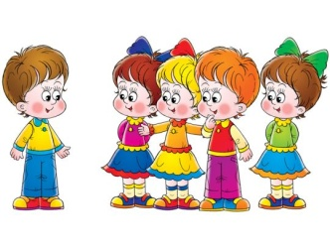 | 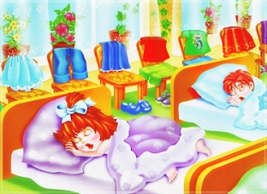 | 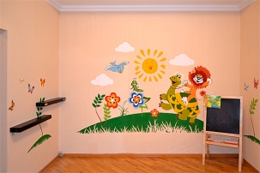
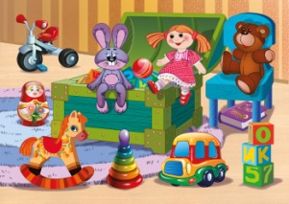 | 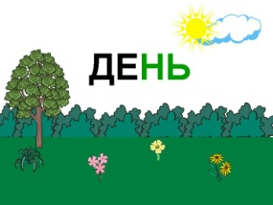 | 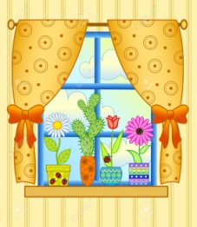
 | 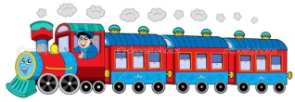 | 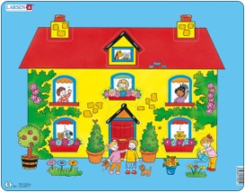
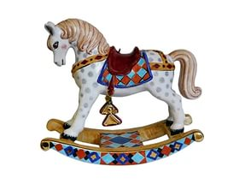 | 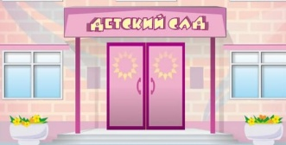 | 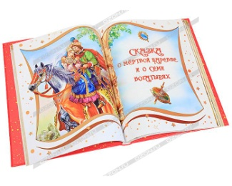
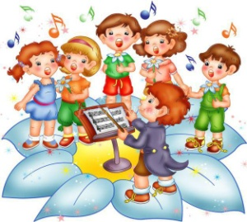

Логическая игра «Заполни пустые клеточки»

Возраст 5 лет
Цели:
* Закреплять представления детей о геометрических формах
* Развивать логическое мышление, воображение.
Оборудование: карточка с геометрическими фигурами, геометрические фигуры (круги, квадраты, треугольники) трех цветов.
Методика проведения:
Играют двое. Каждый игрок должен изучить расположение фигур на карточке, обращая внимание не только на их форму, но и на цвет , найти закономерность в их расположении и заполнить пустые. Победителем считается тот, кто правильно и быстро справится с заданием.
Затем игроки могут поменяться табличками. Можно повторить игру, по-другому расположив в таблице фигуры и знаки вопроса.

